



Potenciar Argentina

FullCoders: curso introductorio

Comisión: 22/21610

Septiembre 2023

Proyecto: Administración de Carpintería

Alumno: Máximo Colina – DNI 25.913.181

Tutor/a: Luis Amarilla



El presente trabajo pretende simular la necesidad de un negocio familiar pequeño, una carpintería, que necesita, por un lado, realizar los presupuestos de los muebles a realizar que hacen sobre pedido y por otro llevar un control precios para poder realizarlos.

Al ser un pequeño emprendimiento solo se cuenta con un carpintero que realiza los muebles y su esposa que gestiona la parte administrativa.

En este proyecto introductorio, se presenta un diagrama de flujo general, un

pseudocódigo respectivo, realizado en Pseint. Además, se teoriza sobre el proceso de gestión del proyecto con las metodologías ágiles trabajadas en el curso, Kanban.

Toda la documentación se encuentra en el siguiente repositorio.

<https://github.com/MaximoColina/FullCoders>

Vistas previas de la interfase

Menú principal

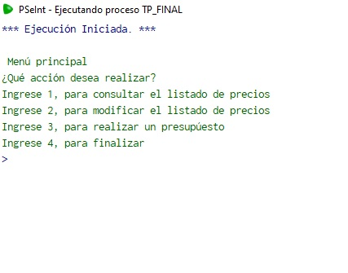

Listado de precios

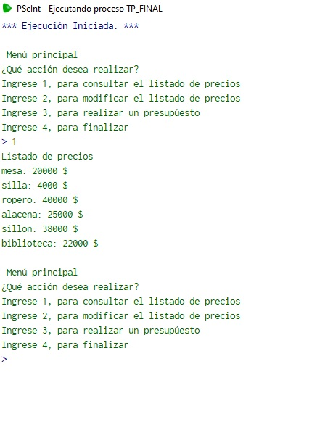

Modificación de precios

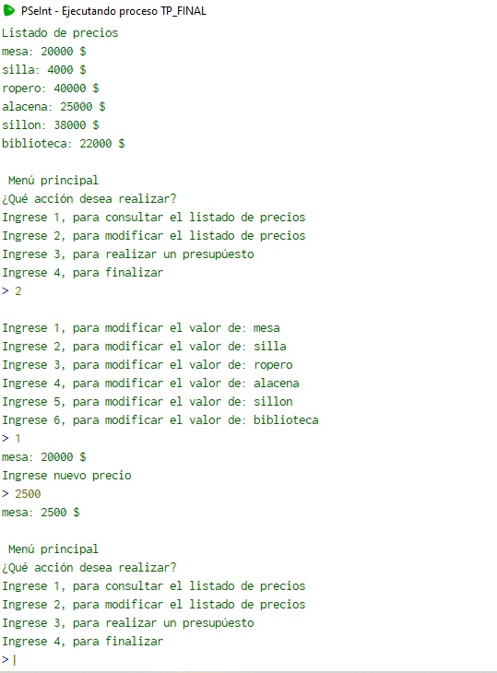

Generación de presupuestos

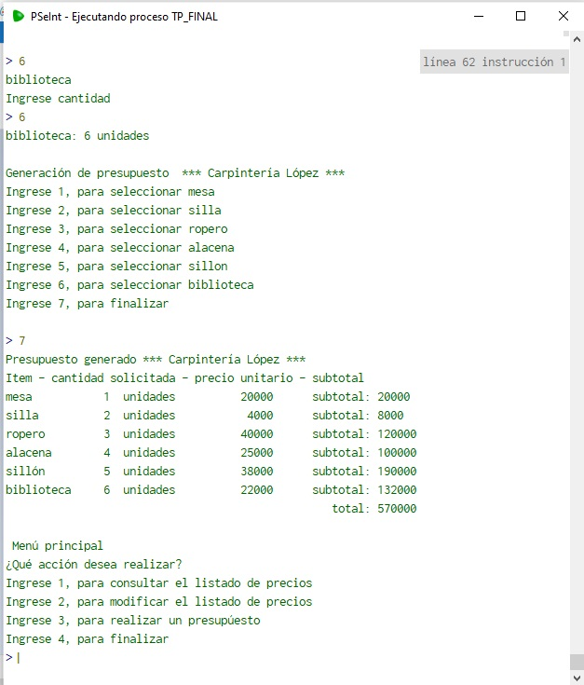

Uso de metodologías ágiles

Kanban

